Коллекция LUNA

наименование | LUNA
материал | букле
состав | 34% pes; 27% ol; 27% PP 12%RCO
ширина ткани, см | 140 см
Вес, гр./м.п. | 1010г/м.пог
устойчивость окраски:  - к износу (трению)  - к свету  -к химчистке | 4  4  5
стойкость  к истиранию  (Martindale Test) | 60 000

Уход LUNA

 | 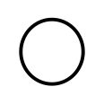 | 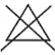 | 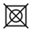 | 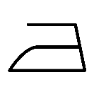
Стирка разрешена | Разрешена  сухая чистка | Запрещено  использование отбеливателя | Запрещена  сушка в  специальной  сушильной  камере | Гладить разрешено

